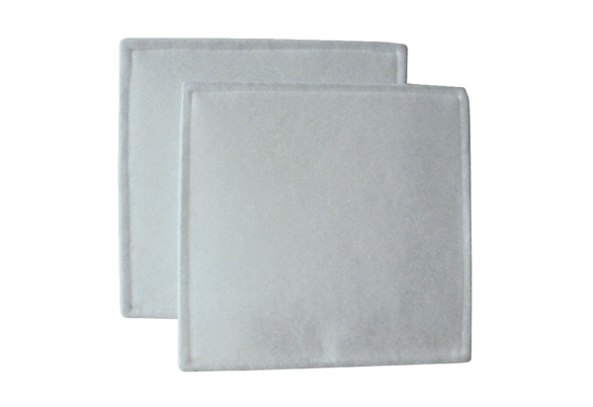Náhradní filtr RF 35Obsah dodávky: 2 kusySortiment: C
Typové číslo: 0093.0691Výrobce: MAICO

